Resolución del Pleno del Instituto de Transparencia, Acceso a la Información Pública y Protección de Datos Personales del Estado de México y Municipios, con domicilio en Metepec, Estado de México, de fecha veintinueve de agosto de dos mil dieciocho.
VISTO el expediente formado con motivo del recurso de revisión 02607/INFOEM/IP/RR/2018, promovido por la C. XXXXXXXXXX XXXXXXXXXX XXXXXXX, en lo sucesivo LA RECURRENTE, en contra de la respuesta del Ayuntamiento de Tlalnepantla de Baz, en lo subsecuente EL SUJETO OBLIGADO, se procede a dictar la presente resolución con base en lo siguiente:
RESULTANDO
I. El veinte de junio de dos mil dieciocho, LA RECURRENTE presentó a través del Sistema de Acceso a la Información Mexiquense, en lo subsecuente el SAIMEX, ante EL SUJETO OBLIGADO, la solicitud de acceso a información pública, a la que se le asignó el número 00370/TLALNEPA/IP/2018, mediante la cual solicitó:
“Quiero solicitar al ayuntamiento de Tlalnepantla de Baz los contratos digitalizamos que se tengan con la EDITORIAL FLUMEN S.A de C.V de 4 años a la fecha. Se adjunta como referencia contrato del año 2017.” (Sic)
Precisando que la solicitante adjuntó el archivo denominado “15D8DB7D-942A-4D36-B01C-6316E772EC4C.png”, que de manera medular contiene la imagen de un apartado de un contrato celebrado entre el Ayuntamiento de Tlalnepantla de Baz, y el representante de la Editorial Flumen, S.A. de C.V., el ocho de diciembre de dos mil diecisiete.
Modalidad de Entrega: A través del SAIMEX.
II. El once de julio de dos mil dieciocho, el Titular de la Unidad de Transparencia turnó la solicitud de información al Servidor Público Habilitado que consideró competente, a efecto de que realizara la búsqueda y localización de la información, tal y como se observa a continuación:
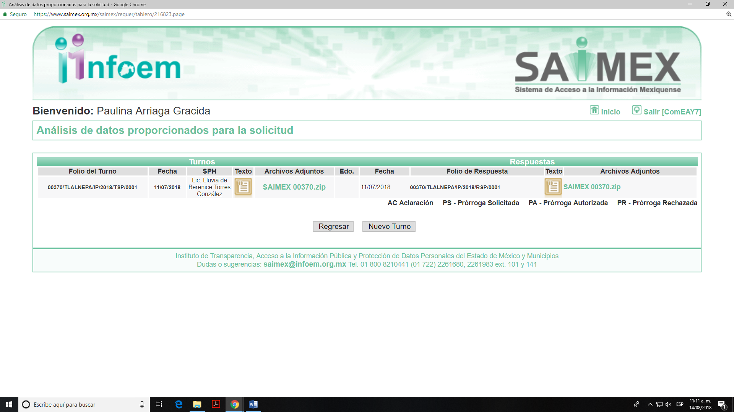
III. De las constancias que obran en el expediente electrónico, se advierte que en fecha once de julio de dos mil dieciocho, EL SUJETO OBLIGADO dio respuesta a la solicitud de acceso a la información pública requerida por LA RECURRENTE en los términos siguientes:
“Tlalnepantla de Baz, México a 11 de Julio de 2018
Nombre del solicitante: XXXXXXXXXX XXXXXXXXXX XXXXXXX
Folio de la solicitud: 00370/TLALNEPA/IP/2018
En respuesta a la solicitud recibida, nos permitimos hacer de su conocimiento que con fundamento en el artículo 53, Fracciones: II, V y VI de la Ley de Transparencia y Acceso a la Información Pública del Estado de México y Municipios, le contestamos que:
SE ENVÍA ARCHIVO ELECTRÓNICO CON RESPUESTA A LA SOLICITUD DE INFORMACIÓN PÚBLICA CON NUMERO DE FOLIO 00370/TLALNEPA/IP/2018.
ATENTAMENTE
Lic. Lluvia de Berenice Torres González” (Sic)
Cabe señalar, que EL SUJETO OBLIGADO adjuntó a su respuesta el archivo electrónico denominado “SAIMEX 00370.zip”, el cual contiene únicamente lo siguiente:
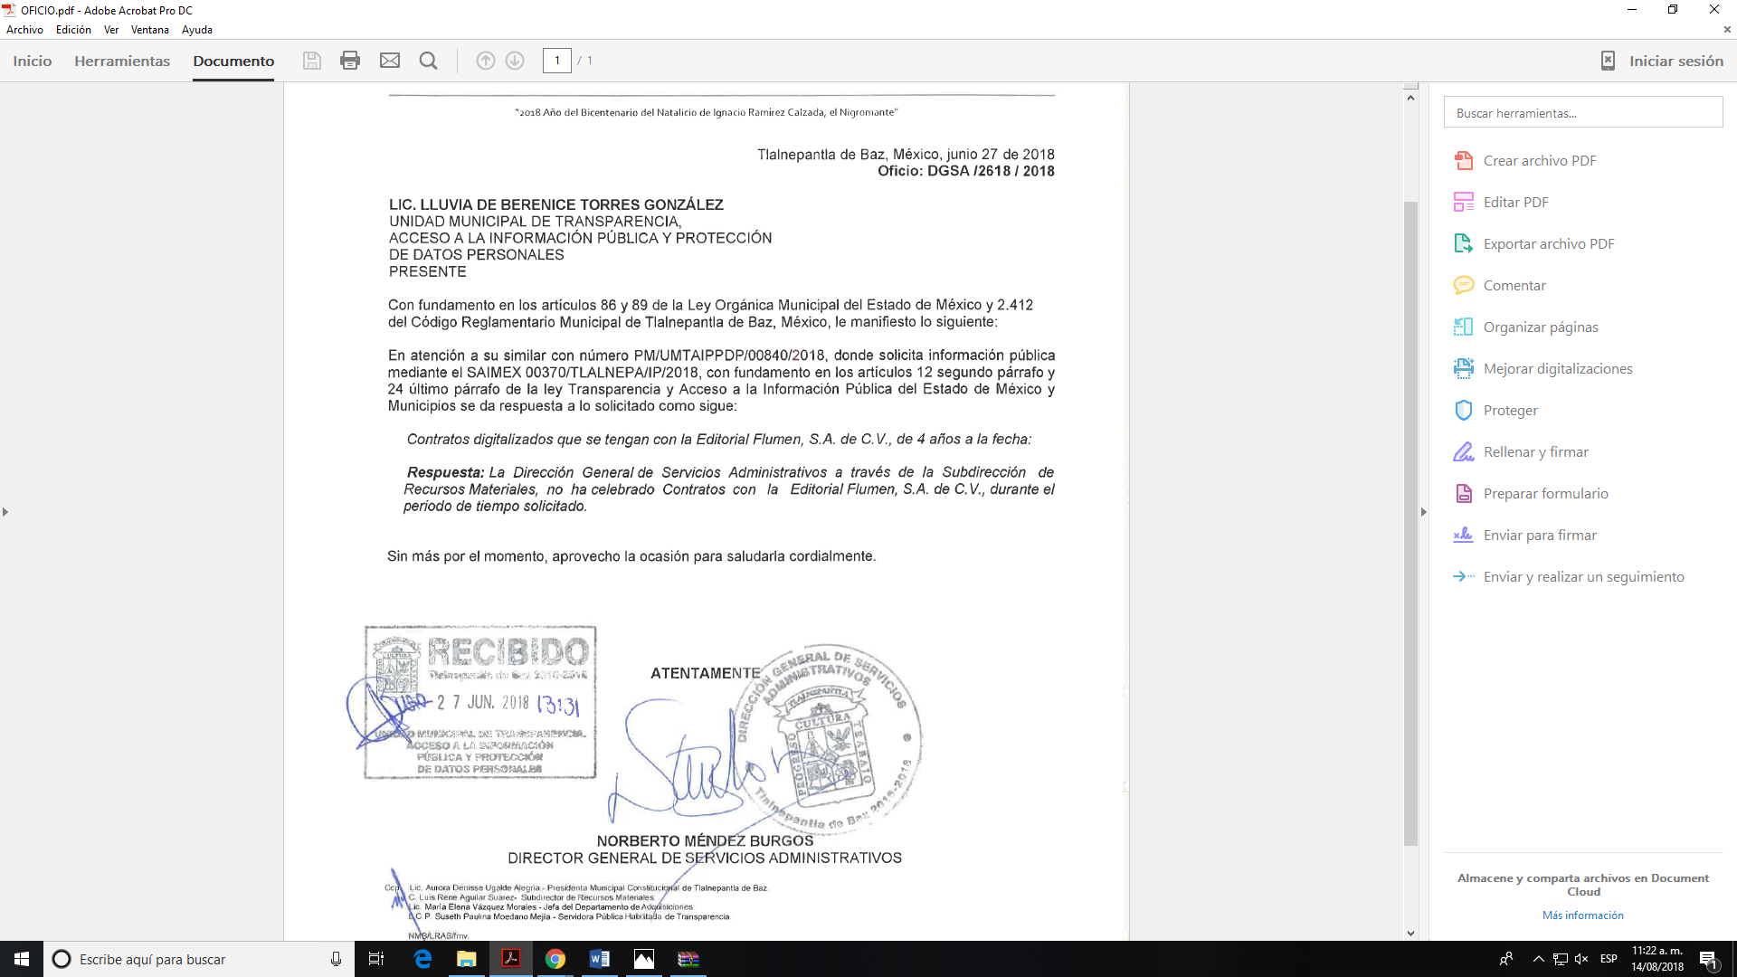
IV. Inconforme con la respuesta, el once de julio de dos mil dieciocho, LA RECURRENTE interpuso recurso de revisión, el cual fue registrado en el SAIMEX y se le asignó el número de expediente 02607/INFOEM/IP/RR/2018, en el que expresó como acto impugnado:
“Respuesta a la solicitud de información.” (Sic)
Asimismo, LA RECURRENTE manifestó como razones o motivos de la inconformidad:
“La información proporcionada por el ayuntamiento cae en falsedad dado que el archivo adjunto que envíe con mi solicitud demuestra la celebración de un contrato con la Editorial Flumen S.A de C.V, donde las personas que firman dicho instrumento es la presidenta municipal de Tlalnepantla de Baz y el Representante Legal de dicha editorial, adjunto a la presente inconformidad los archivos mencionados, dichos archivos adjuntos se encontraron en la página de SAIMEX, quedó a la espera de su aclaración “(Sic)
Es necesario hacer hincapié que la solicitante adjuntó los archivos electrónicos denominados “0CAB57E6-181B-424E-9E1D-65149FD6CF58.png”, “D72FD099-57FD-4188-9AEA-7FD6E99DFACE.png”, “495DD491-08C1-4B64-B0DC-176305C4763B.png” y “C7F20650-D7FC-4C46-822F-650BEE6981F5.png” precisando que dichos archivos no se insertan en razón de que son del conocimiento de las partes y, en obvio de repeticiones innecesarias.
V. El once de julio de dos mil dieciocho, el recurso de que se trata se envió electrónicamente al Instituto de Transparencia, Acceso a la Información Pública y Protección de Datos Personales del Estado de México y Municipios y con fundamento en el artículo 185 fracción I de la Ley de Transparencia y Acceso a la Información Pública del Estado de México y Municipios, se turnó, a través del SAIMEX, a la Comisionada EVA ABAID YAPUR, a efecto de que decretara su admisión o desechamiento.
VI. El treinta y uno de julio de dos mil dieciocho, atento a lo dispuesto en el artículo 185 fracciones I, II y IV de la Ley de Transparencia y Acceso a la Información Pública del Estado de México y Municipios, se acordó la admisión a trámite del referido recurso de revisión, así como la integración del expediente respectivo, mismo que se puso a disposición de las partes, para que, de considerarlo conveniente, en el plazo máximo de siete días hábiles, LA RECURRENTE realizara manifestaciones y alegatos, así como ofreciera las pruebas que a su derecho conviniera y, en el caso del SUJETO OBLIGADO exhibiera el Informe Justificado.
VII. De las constancias que obran en el SAIMEX, se advierte que LA RECURRENTE el tres de agosto de dos mil dieciocho, presentó sus manifestaciones y alegatos, y ofreció los medios de prueba que a su derecho convino, a través de los archivos denominados “JoseAgustinSotaGordillo” 2.pdf y “4C12FDCF-7E98-45BD-8B94-DE06528A7EDA.png”; así como que EL SUJETO OBLIGADO el tres de agosto de dos mil dieciocho, rindió su Informe Justificado, como se advierte enseguida:
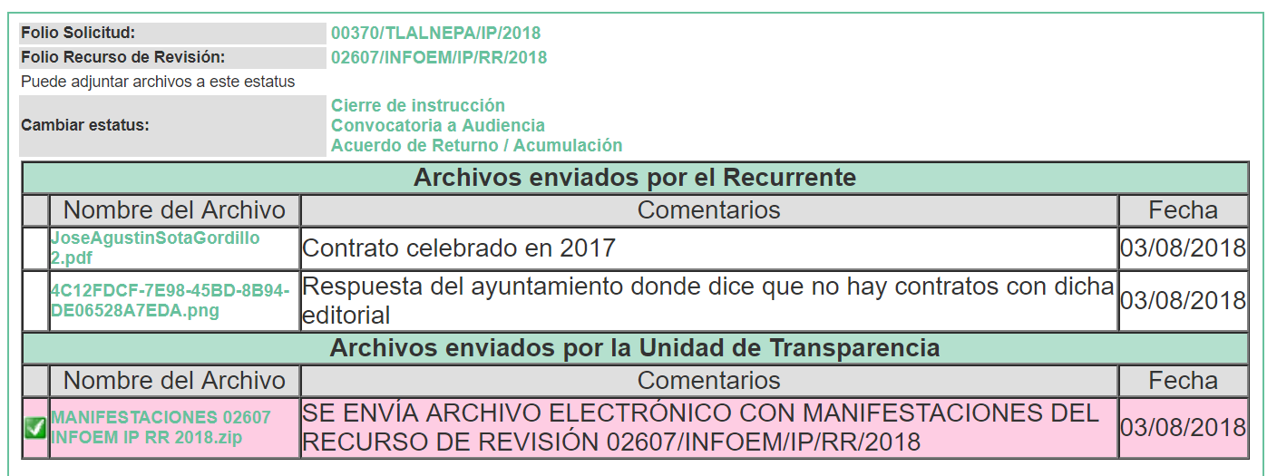
Cabe señalar, que el Informe Justificado presentado por EL SUJETO OBLIGADO a pesar de encontrase en el supuesto establecido en la fracción III del artículo 185 de la Ley de Transparencia y Acceso a la Información Pública del Estado de México y Municipios, no fue puesto a disposición de la particular por las razones que más adelante se exponen.
VIII. Transcurrido el plazo señalado en el párrafo anterior y, una vez analizado el estado procesal que guardaba el expediente, el catorce de agosto de dos mil dieciocho, la Comisionada Ponente acordó el cierre de instrucción, así como la remisión del mismo a efecto de ser resuelto, de conformidad con lo establecido en el artículo 185 fracciones VI y VIII de la Ley de Transparencia y Acceso a la Información Pública del Estado de México y Municipios; y
CONSIDERANDO
PRIMERO. Competencia. Este Instituto de Transparencia, Acceso a la Información Pública y Protección de Datos Personales del Estado de México y Municipios, es competente para conocer y resolver el presente recurso, conforme a lo dispuesto en los artículos 6, Apartado A de la Constitución Política de los Estados Unidos Mexicanos; 5, párrafos vigésimo, vigésimo primero y vigésimo segundo fracciones IV y V de la Constitución Política del Estado Libre y Soberano de México; 2 fracción II, 13, 29, 36 fracciones I y II, 176, 178, 179, 181 párrafo tercero y 185 de la Ley de Transparencia y Acceso a la Información Pública del Estado de México y Municipios; y 9, fracciones I y XXIV y 11 del Reglamento Interior del Instituto de Transparencia, Acceso a la Información Pública y Protección de Datos Personales del Estado de México y Municipios.
SEGUNDO. Interés. El recurso de revisión fue interpuesto por parte legítima en atención a que fue presentado por LA RECURRENTE, quien es la misma persona que formuló la solicitud de información pública al SUJETO OBLIGADO.
TERCERO. Oportunidad. El recurso de revisión fue interpuesto dentro del plazo de quince días hábiles contados a partir del día siguiente a aquel en que LA RECURRENTE tuvo conocimiento de la respuesta impugnada, tal y como lo prevé el artículo 178 de la Ley de Transparencia y Acceso a la Información Pública del Estado de México y Municipios, que establece:
“Artículo 178. El solicitante podrá interponer, por sí mismo o a través de su representante, de manera directa o por medios electrónicos, recurso de revisión ante el Instituto o ante la Unidad de Transparencia que haya conocido de la solicitud dentro de los quince días hábiles, siguientes a la fecha de la notificación de la respuesta.
A falta de respuesta del sujeto obligado, dentro de los plazos establecidos en esta Ley, a una solicitud de acceso a la información pública, el recurso podrá ser interpuesto en cualquier momento, acompañado con el documento que pruebe la fecha en que presentó la solicitud.
En el caso de que se interponga ante la Unidad de Transparencia, ésta deberá remitir el recurso de revisión al Instituto a más tardar al día siguiente de haberlo recibido.” (Sic)
En efecto, atendiendo a que EL SUJETO OBLIGADO notificó la respuesta a la solicitud de información pública el once de julio de dos mil dieciocho, el plazo de quince días hábiles que el artículo 178 de la ley de la materia otorgó a LA RECURRENTE para presentar el recurso de revisión, transcurrió del doce de julio al quince de agosto de dos mil dieciocho, sin contemplar en el cómputo los días catorce, quince, veintiuno, veintidós, veintiocho y veintinueve de julio del año en curso por corresponder a sábados y domingos; así como los días dieciséis, diecisiete, dieciocho, diecinueve, veinte, veintitrés, veinticuatro, veinticinco, veintiséis y veintisiete de julio por corresponder al primer período vacacional y ser considerados días no laborales, en términos del artículo 3 fracción X de la Ley de Transparencia y Acceso a la Información Pública del Estado de México y Municipios, en términos del Calendario Oficial de este Instituto, publicado en el Periódico Oficial del Estado Libre y Soberano de México “Gaceta del Gobierno”, el veinte de diciembre del año dos mil diecisiete.
Si bien es cierto que, LA RECURRENTE presentó el medio de impugnación al rubro anotado, el mismo día en que se le notificó la respuesta impugnada; no menos cierto es que, ello no implica que su interposición sea extemporánea, en atención a que el artículo 178 de la Ley de Transparencia y Acceso a la Información Pública del Estado de México y Municipios, únicamente establece que el recurso de revisión se ha de promover dentro de los quince días hábiles siguientes de aquel en que LA RECURRENTE tenga conocimiento de la respuesta impugnada; sin embargo, no prohíbe que se presente el mismo día en que ésta le sea notificada; esto es, que no señala que de presentarse el recurso de revisión el mismo día en que se notifica, éste resulte extemporáneo.
En sustento a lo anterior, es aplicable por analogía la Jurisprudencia número 1a./J. 41/2015 (10a.), Décima época, sustentada por la Primera Sala de la Suprema Corte de Justicia de la Nación, visible en la página 569, libro 19, tomo I, de la Gaceta del Semanario Judicial de la Federación, del mes de junio de 2015, cuyo rubro y texto esgrimen:
“RECURSO DE RECLAMACIÓN. SU INTERPOSICIÓN NO ES EXTEMPORÁNEA SI SE REALIZA ANTES DE QUE INICIE EL PLAZO PARA HACERLO.
Conforme al artículo 104, párrafo segundo, de la Ley de Amparo, el recurso de reclamación podrá interponerse por cualquiera de las partes, por escrito, dentro del término de tres días siguientes al en que surta efectos la notificación de la resolución impugnada. Ahora bien, dicho numeral sólo refiere que el aludido medio de defensa no puede hacerse valer después de tres días, por tanto, no impide que el escrito correspondiente se presente antes de iniciado ese término. De ahí que si dicho recurso se interpone antes de que inicie el plazo para hacerlo, su presentación no es extemporánea.
Recurso de reclamación 953/2013. 9 de abril de 2014. Cinco votos de los Ministros Arturo Zaldívar Lelo de Larrea, José Ramón Cossío Díaz, Alfredo Gutiérrez Ortiz Mena, Olga Sánchez Cordero de García Villegas y Jorge Mario Pardo Rebolledo. Ponente: Arturo Zaldívar Lelo de Larrea. Secretaria: Carmina Cortés Rodríguez.
Recurso de reclamación 1067/2014. Raúl Rodríguez Cervantes. 28 de enero de 2015. Cinco votos de los Ministros Arturo Zaldívar Lelo de Larrea, José Ramón Cossío Díaz, Jorge Mario Pardo Rebolledo, Olga Sánchez Cordero de García Villegas y Alfredo Gutiérrez Ortiz Mena. Ponente: Alfredo Gutiérrez Ortiz Mena. Secretaria: Cecilia Armengol Alonso.
Recurso de reclamación 895/2014. 18 de febrero de 2015. Cinco votos de los Ministros Arturo Zaldívar Lelo de Larrea, José Ramón Cossío Díaz, Jorge Mario Pardo Rebolledo, Olga Sánchez Cordero de García Villegas y Alfredo Gutiérrez Ortiz Mena. Ponente: José Ramón Cossío Díaz. Secretario: Rodrigo Montes de Oca Arboleya.
Recurso de reclamación 1164/2014. Paula Abascal Valdez. 18 de febrero de 2015. Cinco votos de los Ministros Arturo Zaldívar Lelo de Larrea, José Ramón Cossío Díaz, Jorge Mario Pardo Rebolledo, Olga Sánchez Cordero de García Villegas y Alfredo Gutiérrez Ortiz Mena. Ponente: José Ramón Cossío Díaz. Secretaria: Lorena Goslinga Remírez.
Recurso de reclamación 1231/2014. 18 de marzo de 2015. Cinco votos de los Ministros Arturo Zaldívar Lelo de Larrea, José Ramón Cossío Díaz, Jorge Mario Pardo Rebolledo, Olga Sánchez Cordero de García Villegas y Alfredo Gutiérrez Ortiz Mena. Ponente: Arturo Zaldívar Lelo de Larrea. Secretario: Saúl Armando Patiño Lara.
Tesis de jurisprudencia 41/2015 (10a.). Aprobada por la Primera Sala de este Alto Tribunal, en sesión privada de veintisiete de mayo de dos mil quince.
Esta tesis se publicó el viernes 19 de junio de 2015 a las 9:30 horas en el Semanario Judicial de la Federación y, por ende, se considera de aplicación obligatoria a partir del lunes 22 de junio de 2015, para los efectos previstos en el punto séptimo del Acuerdo General Plenario 19/2013.” (Sic)
En ese tenor, si el recurso de revisión que nos ocupa, se interpuso el once de julio del año dos mil dieciocho, éste se encuentra dentro de los márgenes temporales previstos en el precepto legal anteriormente citado y, por tanto, su interposición se considera oportuna.
CUARTO. Procedibilidad. Del análisis efectuado, se advierte que resulta procedente la interposición del recurso y se concluye la acreditación plena de todos y cada uno de los elementos formales exigidos por el artículo 180 de la Ley de Transparencia y Acceso a la Información Pública del Estado de México y Municipios, en atención a que fue presentado mediante el formato visible en el SAIMEX.
QUINTO. Estudio y resolución del asunto. Tal y como quedó asentado en el resultando I, LA RECURRENTE solicitó al SUJETO OBLIGADO “…los contratos digitalizamos que se tengan con la EDITORIAL FLUMEN S.A de C.V de 4 años a la fecha. …” (Sic)
Atento a ello, EL SUJETO OBLIGADO en su respuesta señaló que no ha celebrado contratos con la Editorial Flumen, S.A. de C.V., durante el periodo de tiempo solicitado.
Inconforme con dicha respuesta LA RECURRENTE, procedió a interponer el presente recurso de revisión, señalando como acto impugnado y como razones o motivos de inconformidad, lo referido en el Resultando IV de la presente resolución y, que se tienen por insertos en obvio de repeticiones innecesarias.
Por otra parte, se advierte de las constancias que obran en el SAIMEX, que LA RECURRENTE presentó las manifestaciones, alegatos o medios de prueba que a su derecho convino, así como que EL SUJETO OBLIGADO rindió el Informe Justificado, dentro del plazo establecido para tal efecto; en el cual de manera medular modificó su respuesta y adjuntó los contratos celebrados con la Editorial referida por la solicitante, correspondientes a las fechas 3 de abril, 15 de septiembre, 23 de octubre y 8 de diciembre, todos correspondientes al año 2017, que por economía procesal y como referencia solo se inserta la carátula del primero, como se desprende a continuación:

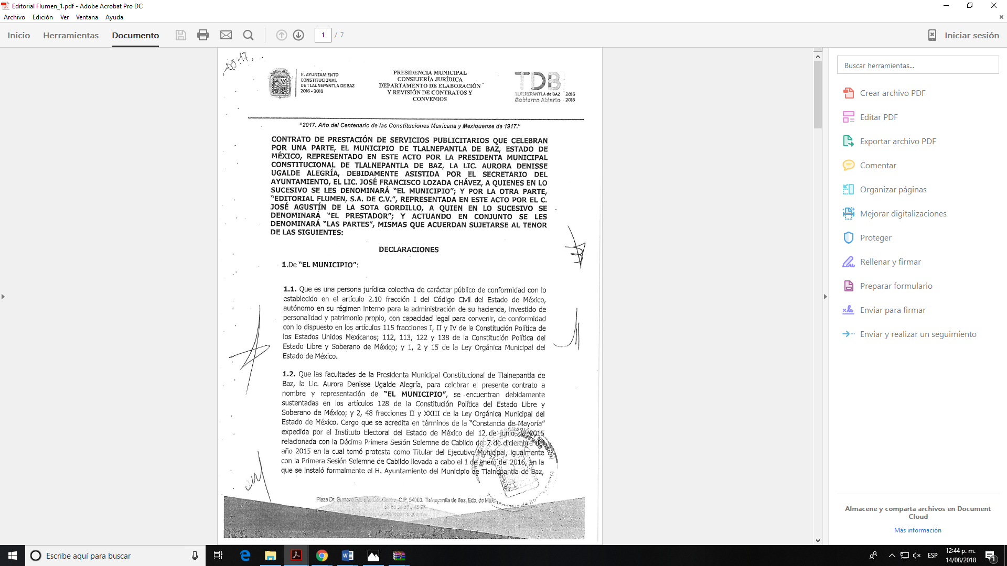
Así, en primer término, cabe precisar valorando que LA RECURRENTE refirió que requería los contratos de 4 años a la fecha, y con fundamento en lo establecido en los numerales 13 y 181 de la Ley de Transparencia y Acceso a la Información Pública del Estado de México y Municipios, se suple la deficiencia de la queja y se considera que lo que en sí requiere la particular, es de cuatro años anteriores a la fecha de la solicitud, es decir, del 20 de junio de 2014 al 20 de junio de 2018.
Del mismo modo, que en cuanto a los multicitados contratos, este Órgano Garante considera conveniente obviar el análisis de la competencia por parte del SUJETO OBLIGADO, para generar, administrar o poseer la información solicitada, dado que éste ha asumido la misma, razón por la cual, se advierte que genera, administra y posee la información solicitada.
En efecto, toda vez que se pronunció sobre la información solicitada, acepta que la genera, posee y administra, en ejercicio de sus funciones de derecho público, motivo por el cual se actualiza el supuesto jurídico, previsto en el artículo 12 de la Ley de Transparencia y Acceso a la Información Pública del Estado de México y Municipios, que a la letra dice:
“Artículo 12. Quienes generen, recopilen, administren, manejen, procesen, archiven o conserven información pública serán responsables de la misma en los términos de las disposiciones jurídicas aplicables.
Los sujetos obligados sólo proporcionarán la información pública que se les requiera y que obre en sus archivos y en el estado en que ésta se encuentre. La obligación de proporcionar información no comprende el procesamiento de la misma, ni el presentarla conforme al interés del solicitante; no estarán obligados a generarla, resumirla, efectuar cálculos o practicar investigaciones.”
De hecho, el estudio de la naturaleza jurídica de la información pública solicitada, tiene por objeto determinar si ésta la genera, posee o administra EL SUJETO OBLIGADO; sin embargo, en aquellos casos en que este la asume, ello implica que la genera, posee o administra; por consiguiente, a nada práctico nos conduciría su estudio, ya que se insiste la información pública solicitada, fue asumida por éste, como se observa a continuación:
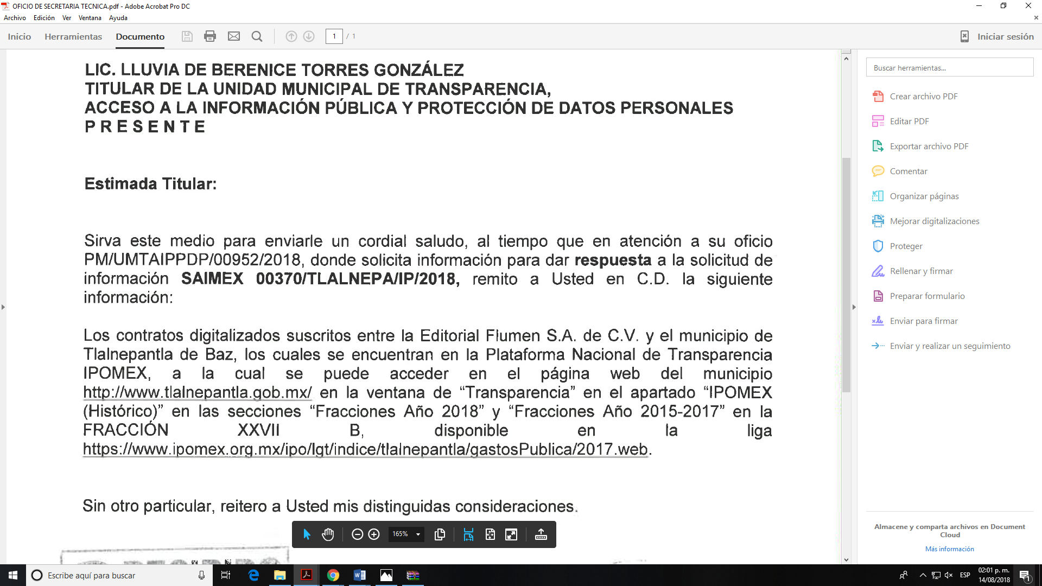
No obstante, lo anterior, este Instituto determina que con la información remitida por EL SUJETO OBLIGADO vía Informe Justificado no se colma el derecho de acceso de la particular, en razón de que del análisis íntegro a cada uno de los contratos remitidos se advierte que no cumple con las formalidades que en materia de acceso a la información pública establece la Ley de Transparencia y Acceso a la Información Pública del Estado de México y Municipios, en razón de que se testó información que es de carácter público, como es el caso del RFC y el domicilio fiscal del proveedor del servicio.
Ello, toda vez que éstos forman parte de la información y documentación que deberán cubrir los interesados en participar en los procedimientos de adjudicación, contratación de bienes, arrendamientos y prestación de servicios, así como de ejecución y control de la obra pública y servicios relacionados con la misma, ya que de conformidad con el Acuerdo mediante el cual se modifican los Lineamientos Técnicos Generales para la publicación, homologación y estandarización de la información de las obligaciones establecidas en el Título Quinto y en la fracción IV del artículo 31 de la Ley General de Transparencia y Acceso a la Información Pública, que deben de difundir los Sujetos Obligados en los portales de internet y en la Plataforma Nacional de Transparencia; así como los criterios y formatos contenidos en los anexos de los propios lineamientos, derivado de la verificación diagnóstica realizada por los Organismos Garantes de la Federación y de las Entidades Federativas, para el cumplimiento a la obligación de transparencia común consagrada en la fracción XXXVI del artículo 92 de la Ley de la materia vigente en la entidad, se requieren para la inscripción del Padrón de proveedores y contratistas lo siguiente:
“Criterios sustantivos de contenido
Criterio 1 Ejercicio
Criterio 2 Periodo que se informa (fecha de inicio y fecha de término con el formato día/mes/año)
Criterio 3 Personería jurídica del proveedor o contratista (catálogo): Persona física/Persona moral
Criterio 4 Nombre (nombre[s], primer apellido, segundo apellido), denominación o razón social del proveedor o contratista
Criterio 5 Estratificación, por ejemplo, Micro empresa, pequeña empresa, mediana empresa
Criterio 6 Origen del proveedor o contratista (catálogo): Nacional/Extranjero
Criterio 7 Entidad federativa (catálogo de entidades federativas) si la empresa es nacional
Criterio 8 País de origen si la empresa es una filial extranjera
Criterio 9 Registro Federal de Contribuyentes (RFC) de la persona física o moral con homoclave incluida, emitido por el Servicio de Administración Tributaria (SAT).
En el caso de personas morales son 12 caracteres y en el de personas físicas 13.
Criterio 10 Entidad federativa de la persona física o moral (catálogo)
Criterio 11 El proveedor o contratista realiza subcontrataciones (catálogo): Sí / No
Criterio 12 Actividad económica de la empresa. Especificar la actividad económica de la empresa usando como referencia la clasificación que se maneja en el Directorio Estadístico Nacional de Unidades Económicas. Por ejemplo: Servicios Inmobiliarios y de alquiler de bienes muebles e intangibles, Servicios inmobiliarios, Alquiler de automóviles, camiones y otros trasportes terrestres; Alquiler de automóviles sin chofer
Criterio 13 Domicilio fiscal de la empresa (tipo de vialidad [catálogo], nombre de vialidad [calle], número exterior, número interior [en su caso], Tipo de asentamiento humano [catálogo], nombre de asentamiento humano [colonia], clave de la localidad, nombre de la localidad, clave del municipio, nombre del municipio o delegación, clave de la entidad federativa, nombre de la entidad federativa [catálogo], código postal), es decir, el proporcionado ante el SAT…” (Sic)
Sirve de sustento a lo anterior, el criterio 01/14 del entonces Instituto Federal de Acceso a la Información y Protección de Datos (IFAI) ahora Instituto Nacional de Transparencia, Acceso a la Información y Protección de Datos Personales (INAI), que es del tenor literal siguiente:
“Denominación o razón social, y Registro Federal de Contribuyentes de personas morales, no constituyen información confidencial. La denominación o razón social de personas morales es pública, por encontrarse inscritas en el Registro Público de Comercio. Por lo que respecta a su Registro Federal de Contribuyentes (RFC), en principio, también es público, ya que no se refiere a hechos o actos de carácter económico, contable, jurídico o administrativo que sean útiles o representen una ventaja a sus competidores, en términos de lo dispuesto en el artículo 18, fracción I de la Ley Federal de Transparencia y Acceso a la Información Pública Gubernamental y en el Trigésimo Sexto de los Lineamientos Generales para la clasificación y desclasificación de la información de las dependencias y entidades de la Administración Pública Federal; aunado al hecho de que tampoco se trata de información concerniente a personas físicas, por lo que no puede considerarse un dato personal, con fundamento en lo previsto en el artículo 18, fracción II de ese ordenamiento legal. Por lo anterior, la denominación o razón social, así como el RFC de personas morales, no constituye información confidencial.
Resoluciones
- RDA 1809/13. Interpuesto en contra de la Secretaría de Comunicaciones y Transportes. Comisionada Ponente Jacqueline Peschard Mariscal.
- RDA 0308/13. Interpuesto en contra de la Secretaría del Trabajo y Previsión Social. Comisionada Ponente María Elena Pérez-Jaén Zermeño.
- RDA 0647/12. Interpuesto en contra del Servicio de Administración y Enajenación de Bienes. Comisionada Ponente Jacqueline Peschard Mariscal.
- RDA 0417/12. Interpuesto en contra del Instituto Mexicano del Seguro Social. Comisionada Ponente Sigrid Arzt Colunga.
- RDA 0358/12. Interpuesto en contra de la Comisión Federal para la Protección contra Riesgos Sanitarios. Comisionada Ponente María Elena Pérez-Jaén Zermeño.” (Sic)
De igual forma, es de valorar que EL SUJETO OBLIGADO en Informe Justificado remitió el archivo electrónico denominado “OFICIO DE SECRETARIA TECNICA.pdf” en el cual se aprecia que refiere que los contratos digitalizados suscritos entre la Editorial Flumen S.A. de C.V., se encuentran en la Plataforma Nacional de Transparencia IPOMEX a la cual se puede acceder en la página web del municipio http://www.tlalnepantla.gob.mx en la ventana de “Transparencia” en el apartado IPOMEX, tal y como se advierte a continuación:
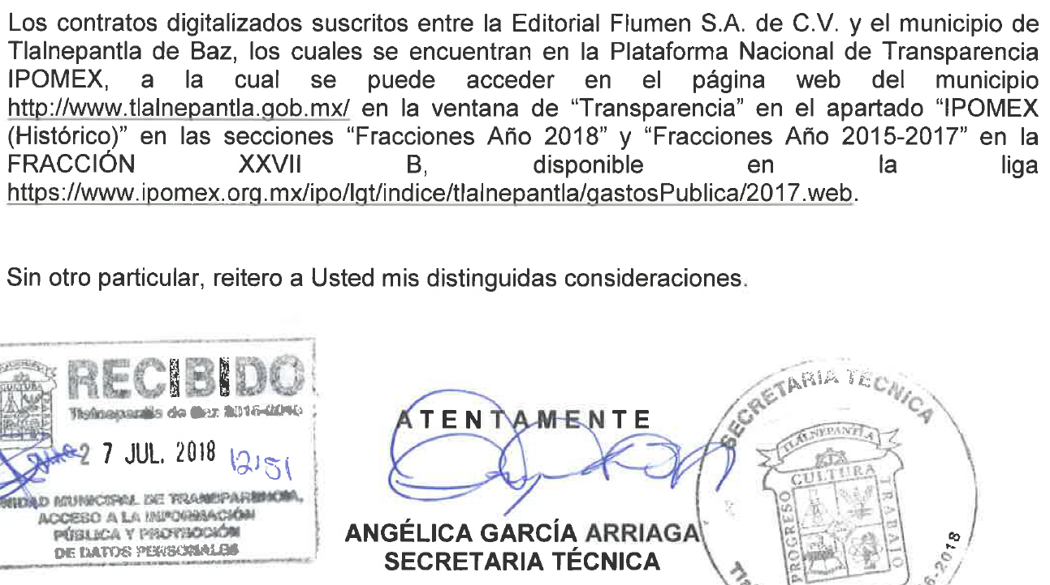
Ahora bien, de la revisión efectuada por personal adscrito a la Ponencia Resolutora, se advirtió que en el registro 007 correspondiente al periodo 2017 se contiene un contrato celebrado con la editorial referida y EL SUJETO OBLIGADO, del cual se observó que se suprimió información que es de carácter público.
En ese sentido, resulta importante traer a contexto el contenido de los artículos 87 fracción I 91 fracción VI, de la Ley Orgánica Municipal del Estado de México, 2 fracciones a) y b), 18 y 19 incisos a) y b) de la Ley de Documentos Administrativos e Históricos del Estado de México, mismos que establecen lo siguiente:
Ley Orgánica Municipal del Estado de México
Artículo 87.- Para el despacho, estudio y planeación de los diversos asuntos de la administración municipal, el ayuntamiento contará por lo menos con las siguientes Dependencias:
I. La secretaría del ayuntamiento;
II. …
III. ...
IV. …
Artículo 91.- La Secretaría del Ayuntamiento estará a cargo de un Secretario, el que, sin ser miembro del mismo, deberá ser nombrado por el propio Ayuntamiento a propuesta del Presidente Municipal como lo marca el artículo 31 de la presente ley. Sus faltas temporales serán cubiertas por quien designe el Ayuntamiento y sus atribuciones son las siguientes:
…
VI. Tener a su cargo el archivo general del ayuntamiento;
…
Ley de Documentos Administrativos e Históricos del Estado de México
Artículo 2. Para los efectos de esta Ley, se entiende por Administración de Documentos:
a) Los actos tendientes a inventariar, regular, coordinar y dinamizar el funcionamiento y uso de los documentos existentes en los Archivos Administrativos e Históricos de los Poderes del Estado, Municipios y Organismos Auxiliares y en su caso, los que posean particulares.
b) Los actos que se realicen para generar, recibir, mantener, custodiar, reconstruir, depurar o destruir Documentos Administrativos o Históricos, que por su importancia sean fuentes esenciales de información acerca del pasado y presente de la vida institucional del Estado.
…
Artículo 18. El Archivo Municipal se integrará por todos aquellos documentos que en cada trienio se hubieren administrado, así como de aquellos emitidos o que emitan el Poder Ejecutivo o cualquier otra autoridad y los particulares.
…
Artículo 19. El Archivo Municipal estará bajo la responsabilidad del Secretario del Ayuntamiento y tendrá las siguientes funciones:
a) Recibir la documentación, procediendo a su organización y resguardo.
b) Establecer una identificación, clasificación y catalogación de documentos a fin de que se proporcione el servicio de consulta con la debida oportunidad y eficacia.
(Énfasis añadido)
De la interpretación armónica y sistemática a los preceptos legales que anteceden, se advierte que los Secretarios de los Ayuntamientos tendrán a su cargo el Archivo General del Ayuntamiento, mismos que habrán recibir la documentación, para su organización y resguardo, para lo cual deben establecer una identificación, clasificación y catalogación de los mismos a fin de proporcionar el servicio de consulta de manera oportuna y la debida eficiencia. Asimismo, el Archivo Municipal estará integrado por todos aquellos documentos que en cada trienio se hubieren administrado, así como de aquellos emitidos o que formule el Poder Ejecutivo Municipal o cualquier otra autoridad y los particulares.
En consecuencia y toda vez que, únicamente remitió información del 2017, faltando la correspondiente a los años 2014, 2015, 2016 y de enero a junio de 2018, en razón de que la particular refirió que requería los contratos señalados de 4 años a la fecha, y considerando que EL SUJETO OBLIGADO asumió contar con la información, con la respuesta proporcionada por la Secretaría Técnica, Servidor Público Habilitado, responsable del Archivo Municipal, como se analizó anteriormente, en consecuencia, y conforme a las manifestaciones realizadas por EL SUJETO OBLIGADO a través del Informe Justificado lo procedente es ordenarle al SUJETO OBLIGADO remita a la solicitante los contratos celebrados con la Editorial Flumen S.A. de C.V., del 20 de junio de 2014 al 20 de junio de 2018, en versión pública, de ser procedente.
Por lo que, no pasa desapercibido para este Instituto que de los documentos de los cuales se ordena su entrega, sí EL SUJETO OBLIGADO advierte información susceptible de clasificarse procederá su entrega en versión pública, cumpliendo con las formalidades que la Ley impone, es decir, mediante un Acuerdo debidamente fundado y motivado, en términos de los numerales 49 fracción VIII y 132 fracciones II y III de la Ley de Transparencia y Acceso a la Información Pública del Estado de México y Municipios en vigor, así como los numerales Segundo, fracción XVIII, y del Cuarto al Décimo Primero de los Lineamientos Generales en materia de Clasificación y Desclasificación de la Información, así como para la elaboración de Versiones Públicas, que literalmente expresan:
“Artículo 49. Los Comités de Transparencia tendrán las siguientes atribuciones:
VIII. Aprobar, modificar o revocar la clasificación de la información;
Artículo 132. La clasificación de la información se llevará a cabo en el momento en que:
I. Se reciba una solicitud de acceso a la información;
II. Se determine mediante resolución de autoridad competente; o
III. Se generen versiones públicas para dar cumplimiento a las obligaciones de transparencia previstas en esta Ley.”
“Segundo.- Para efectos de los presentes Lineamientos Generales, se entenderá por:
XVIII. Versión pública: El documento a partir del que se otorga acceso a la información, en el que se testan partes o secciones clasificadas, indicando el contenido de éstas de manera genérica, fundando y motivando la reserva o confidencialidad, a través de la resolución que para tal efecto emita el Comité de Transparencia.
Cuarto. Para clasificar la información como reservada o confidencial, de manera total o parcial, el titular del área del sujeto obligado deberá atender lo dispuesto por el Título Sexto de la Ley General, en relación con las disposiciones contenidas en los presentes lineamientos, así como en aquellas disposiciones legales aplicables a la materia en el ámbito de sus respectivas competencias, en tanto estas últimas no contravengan lo dispuesto en la Ley General.
Los sujetos obligados deberán aplicar, de manera estricta, las excepciones al derecho de acceso a la información y sólo podrán invocarlas cuando acrediten su procedencia.
Quinto. La carga de la prueba para justificar toda negativa de acceso a la información, por actualizarse cualquiera de los supuestos de clasificación previstos en la Ley General, la Ley Federal y leyes estatales, corresponderá a los sujetos obligados, por lo que deberán fundar y motivar debidamente la clasificación de la información ante una solicitud de acceso o al momento en que generen versiones públicas para dar cumplimiento a las obligaciones de transparencia, observando lo dispuesto en la Ley General y las demás disposiciones aplicables en la materia.
Sexto. Los sujetos obligados no podrán emitir acuerdos de carácter general ni particular que clasifiquen documentos o expedientes como reservados, ni clasificar documentos antes de que se genere la información o cuando éstos no obren en sus archivos.
La clasificación de información se realizará conforme a un análisis caso por caso, mediante la aplicación de la prueba de daño y de interés público.
Séptimo. La clasificación de la información se llevará a cabo en el momento en que:
I. Se reciba una solicitud de acceso a la información;
II. Se determine mediante resolución de autoridad competente, o
III. Se generen versiones públicas para dar cumplimiento a las obligaciones de transparencia previstas en la Ley General, la Ley Federal y las correspondientes de las entidades federativas.
Los titulares de las áreas deberán revisar la clasificación al momento de la recepción de una solicitud de acceso a la información, para verificar si encuadra en una causal de reserva o de confidencialidad.
Octavo. Para fundar la clasificación de la información se debe señalar el artículo, fracción, inciso, párrafo o numeral de la ley o tratado internacional suscrito por el Estado mexicano que expresamente le otorga el carácter de reservada o confidencial.
Para motivar la clasificación se deberán señalar las razones o circunstancias especiales que lo llevaron a concluir que el caso particular se ajusta al supuesto previsto por la norma legal invocada como fundamento.
En caso de referirse a información reservada, la motivación de la clasificación también deberá comprender las circunstancias que justifican el establecimiento de determinado plazo de reserva.
Tratándose de información clasificada como confidencial respecto de la cual se haya determinado su conservación permanente por tener valor histórico, ésta conservará tal carácter de conformidad con la normativa aplicable en materia de archivos.
Los documentos contenidos en los archivos históricos y los identificados como históricos confidenciales no serán susceptibles de clasificación como reservados.
Noveno. En los casos en que se solicite un documento o expediente que contenga partes o secciones clasificadas, los titulares de las áreas deberán elaborar una versión pública fundando y motivando la clasificación de las partes o secciones que se testen, siguiendo los procedimientos establecidos en el Capítulo IX de los presentes lineamientos.
Décimo. Los titulares de las áreas, deberán tener conocimiento y llevar un registro del personal que, por la naturaleza de sus atribuciones, tenga acceso a los documentos clasificados. Asimismo, deberán asegurarse de que dicho personal cuente con los conocimientos técnicos y legales que le permitan manejar adecuadamente la información clasificada, en los términos de los Lineamientos para la Organización y Conservación de Archivos.
En ausencia de los titulares de las áreas, la información será clasificada o desclasificada por la persona que lo supla, en términos de la normativa que rija la actuación del sujeto obligado.
Décimo primero. En el intercambio de información entre sujetos obligados para el ejercicio de sus atribuciones, los documentos que se encuentren clasificados deberán llevar la leyenda correspondiente de conformidad con lo dispuesto en el Capítulo VIII de los presentes lineamientos.” (Sic)
En este contexto, el hecho de que la información pública solicitada contenga datos personales susceptibles de ser protegidos mediante su versión pública, ello no implica que esta circunstancia opere en automático, sino que es necesario que el Comité de Transparencia del SUJETO OBLIGADO emita el Acuerdo de Clasificación correspondiente.
En el caso específico, la información solicitada puede contener datos personales, que de hacerse públicos afectarían la intimidad y vida privada de determinadas personas; es por ello que deben testarse al momento de la elaboración de versiones públicas cualquier otro dato que ponga en riesgo la vida, seguridad y salud de cualquier persona.
En ese sentido, este Órgano Garante no pierde de vista que los contratos solicitados, pudieran contener a su vez datos personales susceptibles de considerarse información confidencial como lo son, Clave Única de Registro de Población, números de cuenta y Registro Federal de Contribuyentes de personas físicas, claves de elector, entre otros.
Por lo que concierne al Registro Federal de Contribuyentes de personas físicas, el Pleno del Instituto Nacional de Transparencia, Acceso a la Información y Protección de Datos Personales, ha establecido que es una clave de carácter fiscal, única e irrepetible, a través del Criterio 19/17, que señala literalmente lo siguiente:
“Registro Federal de Contribuyentes (RFC) de personas físicas. El RFC es una clave de carácter fiscal, única e irrepetible, que permite identificar al titular, su edad y fecha de nacimiento, por lo que es un dato personal de carácter confidencial.
Resoluciones:
• RRA 0189/17. Morena. 08 de febrero de 2017. Por unanimidad. Comisionado Ponente Joel Salas Suárez.
• RRA 0677/17. Universidad Nacional Autónoma de México. 08 de marzo de 2017. Por unanimidad. Comisionado Ponente Rosendoevgueni Monterrey Chepov.
• RRA 1564/17. Tribunal Electoral del Poder Judicial de la Federación. 26 de abril de 2017. Por unanimidad. Comisionado Ponente Oscar Mauricio Guerra Ford.” (Sic)
De lo anterior, se desprende que el Registro Federal de Contribuyentes se vincula al nombre de su titular, permitiendo identificar la edad de la persona, fecha de nacimiento, así como su homoclave, determinando la identificación de dicha persona para efectos fiscales, por lo éste constituye un dato personal que concierne a una persona física identificada e identificable en términos de los artículos 3 fracción IX de la Ley de Transparencia y Acceso a la Información Pública del Estado de México y Municipios y 4 fracción XI de la Ley de Protección de Datos Personales en Posesión de Sujetos Obligados del Estado de México y Municipios.
Por cuanto hace a la Clave Única de Registro de Población, constituye un dato personal, ya que tiene como finalidad registrar a cada una de las personas que integran la población del país, con los datos que permitan certificar y acreditar fehacientemente su identidad, la cual servirá para identificarla de manera individual.
Lo anterior, tiene sustento en los artículos 86 y 91 de la Ley General de Población, la cual señala lo siguiente:
“Artículo 86. El Registro Nacional de Población tiene como finalidad registrar a cada una de las personas que integran la población del país, con los datos que permitan certificar y acreditar fehacientemente su identidad.
Artículo 91. Al incorporar a una persona en el Registro Nacional de Población, se le asignará una clave que se denominará Clave Única de Registro de Población. Esta servirá para registrarla e identificarla en forma individual.” (Sic)
Ahora bien, la Clave Única de Registro de Población, está integrada de 18 elementos representados por letras y números, que se generan a partir de los datos contenidos en un documento probatorio de identidad (acta de nacimiento, carta de naturalización o documento migratorio), la cual se integra de la primera letra del apellido paterno; seguida de la primera letra Vocal del primer apellido; seguida de la primera letra del segundo apellido y por último la primera letra del nombre; fecha de nacimiento año/mes/día; sexo; Entidad Federativa o lugar de nacimiento; finalmente una homoclave o digito verificador, compuesto de dos elementos, con el que se evitan duplicaciones en la Clave, identifican el cambio de siglo y garantizan la correcta integración.
Al respecto, el Instituto Nacional de Transparencia, Acceso a la Información y Protección de Datos Personales, a través del Criterio 18/17, señala literalmente lo siguiente:
“Clave Única de Registro de Población (CURP). La Clave Única de Registro de Población se integra por datos personales que sólo conciernen al particular titular de la misma, como lo son su nombre, apellidos, fecha de nacimiento, lugar de nacimiento y sexo. Dichos datos, constituyen información que distingue plenamente a una persona física del resto de los habitantes del país, por lo que la CURP está considerada como información confidencial.
Resoluciones:
• RRA 3995/16. Secretaría de la Defensa Nacional. 1 de febrero de 2017. Por unanimidad. Comisionado Ponente Rosendoevgueni Monterrey Chepov.
• RRA 0937/17. Senado de la República. 15 de marzo de 2017. Por unanimidad. Comisionada Ponente Ximena Puente de la Mora.
• RRA 0478/17. Secretaría de Relaciones Exteriores. 26 de abril de 2017. Por unanimidad. Comisionada Ponente Areli Cano Guadiana.” (Sic)
De lo anterior, se desprende que la Clave Única de Registro de Población, se encuentra vinculado al nombre de la persona, permitiendo identificar la edad, fecha de nacimiento, sexo, lugar de nacimiento, así como su homoclave; datos que únicamente le atañen a un particular, por lo ésta constituye un dato personal que concierne a una persona física identificada e identificable en términos de los artículos 3 fracción IX de la Ley de Transparencia y Acceso a la Información Pública del Estado de México y Municipios y 4 fracción XI de la Ley de Protección de Datos Personales en Posesión de Sujetos Obligados del Estado de México y Municipios.
En cuanto al domicilio, huella digital, fotografía del elector, clave de registro o elector y Clave Única del Registro de Población en las credenciales para votar, el artículo 156 numeral 1, incisos d), g) e i) de la Ley General de Instituciones y Procedimientos Electorales, enlista los datos que, cuando menos, debe contener la credencial para votar, siendo los siguientes:
“Artículo 156.
1. La credencial para votar deberá contener, cuando menos, los siguientes datos del elector:
…
d) Domicilio;
…
g) Firma, huella digital y fotografía del elector;
…
i) Clave Única del Registro de Población. ” (Sic)

(Énfasis añadido)
Así, el conocimiento de dichos datos afecta la esfera más íntima de su Titular, en razón de que su utilización indebida pueda dar origen a un riesgo grave para éste.
Asimismo, en el caso particular de la clave de elector, debe precisarse que es un código alfa numérico compuesto por letras de los apellidos y nombre de la persona, seguido de la fecha de nacimiento y finalmente una serie de números indispensables para su inscripción en el Registro Federal de Electores que, a su vez, hace identificable a la persona que corresponde dicha credencial para votar, tan es así, que el Sistema de Administración Tributaria en su catálogo de trámites contempla como identificación oficial los siguientes documentos:
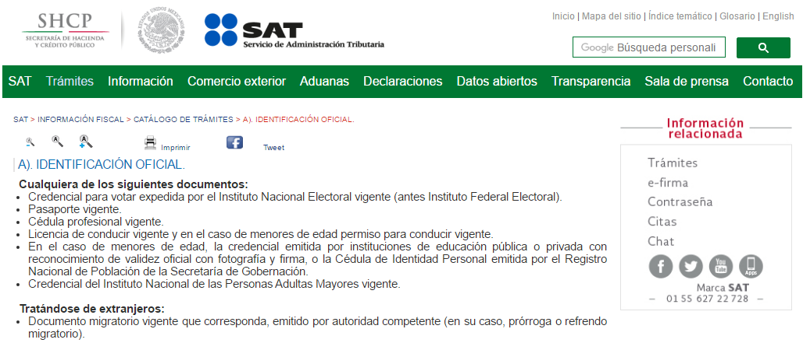
Respecto a la edad, número identificador (OCR) y código de barras bidimensional y cifrado contenidos en las credenciales para votar, se advierte que se trata de elementos de información, control y presentación, de conformidad a lo señalado por el Instituto Nacional Electoral, en la página de Internet Institucional, http://portalanterior.ine.mx/archivos2/portal/credencial/pdf-credencial/ABC_creden ciales_ INE_2015.pdf, como se muestra a continuación, en su parte medular:
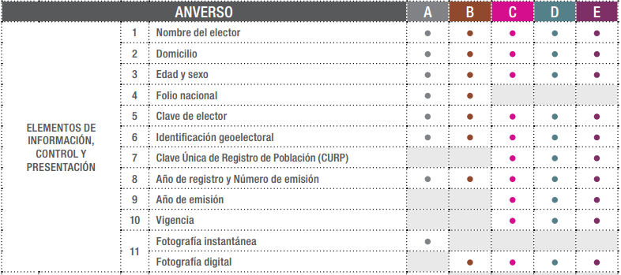
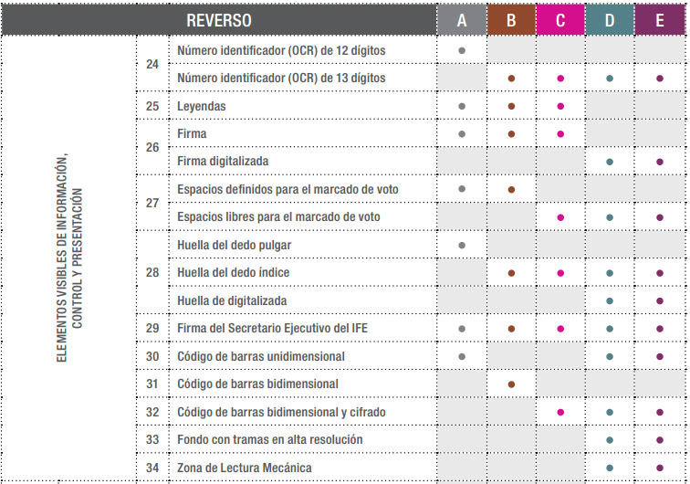
En esa tesitura, en el caso del número identificador (OCR), debe precisarse que éste es generalmente utilizado en la realización de diversas operaciones bancarias y, en algunos casos, como un medio de identificación de las personas, por lo cual, su conocimiento y utilización, concierne únicamente a su titular. En el caso de la edad, se trata de un dato personal sensible que concierne únicamente a su titular, al corresponder a su esfera más íntima. Finalmente por lo que hace al código de barras bidimensional y cifrado, como fue anteriormente mencionado, se trata de un medio de almacenamiento de información, que en el caso de las credenciales para votar, contiene datos e información, utilizada para efectos electorales, misma, que únicamente concierne a las autoridades competentes en la materia y a su propio titular.
Por cuanto hace a las cuentas bancarias y clabes interbancarias es de precisar que dicha información es información confidencial únicamente por lo que concierne a los particulares, y no así del SUJETO OBLIGADO, toda vez que su publicidad abona a la transparencia y a la rendición de cuentas.
En este sentido, es importante precisar que de acuerdo al criterio 11/17 emitido por el Instituto Nacional de Transparencia, Acceso a la Información y Protección de Datos Personales las cuentas bancarias y/o clabe interbancaria de los Sujetos Obligados es información de carácter público.
“Criterio 11/17
Cuentas bancarias y/o CLABE interbancaria de sujetos obligados que reciben y/o transfieren recursos públicos, son información pública. La difusión de las cuentas bancarias y claves interbancarias pertenecientes a un sujeto obligado favorece la rendición de cuentas al transparentar la forma en que se administran los recursos públicos, razón por la cual no pueden considerarse como información clasificada.
Resoluciones:
• RRA 0448/16. NOTIMEX, Agencia de Noticias del Estado Mexicano. 24 de agosto de 2016. Por unanimidad. Comisionado Ponente Joel Salas Suárez.
• RRA 2787/16. Colegio de Postgraduados. 01 de noviembre de 2016. Por unanimidad. Comisionado Ponente Francisco Javier Acuña Llamas.
• RRA 4756/16. Instituto Mexicano del Seguro Social. 08 de febrero de 2017. Por unanimidad. Comisionado Ponente Oscar Mauricio Guerra Ford.” (Sic)
Caso contrario a los particulares, como lo refiere el criterio 10/17 emitido por el Instituto Nacional de Transparencia, Acceso a la Información y Protección de Datos Personales, que es del tenor literal siguiente:
“Cuentas bancarias y/o CLABE interbancaria de personas físicas y morales privadas. El número de cuenta bancaria y/o CLABE interbancaria de particulares es información confidencial, al tratarse de un conjunto de caracteres numéricos utilizados por los grupos financieros para identificar las cuentas de sus clientes, a través de los cuales se puede acceder a información relacionada con su patrimonio y realizar diversas transacciones; por tanto, constituye información clasificada con fundamento en los artículos 116 de la Ley General de Transparencia y Acceso a la Información Pública y 113 de la Ley Federal de Transparencia y Acceso a la Información Pública.
Resoluciones:
RRA 1276/16 Grupo Aeroportuario de la Ciudad de México. S.A. de C.V. 01 de noviembre de 2016. Por unanimidad. Comisionada Ponente Areli Cano Guadiana.
RRA 3527/16 Servicio de Administración Tributaria. 07 de diciembre de 2016. Por unanimidad. Comisionada Ponente Ximena Puente de la Mora.
RRA 4404/16 Partido del Trabajo. 01 de febrero de 2017. Por unanimidad. Comisionado Ponente Francisco Acuña Llamas.” (Sic)
Por ende, en el presente caso, EL SUJETO OBLIGADO debe testar entre otros los datos referidos con antelación, y dejar visible el Registro Federal de Contribuyentes (RFC) del Ayuntamiento de Tlalnepantla de Baz, y el domicilio del prestador del servicio por las razones expuestas en el desarrollo de la presente resolución.
Consecuentemente, la entrega de documentos, en su versión pública, debe acompañarse necesariamente del Acuerdo del Comité de Transparencia que la sustente, en el que se expongan los fundamentos y razonamientos que llevaron al SUJETO OBLIGADO a testar, suprimir o eliminar datos de dicho soporte documental, ya que no hacerlo implica que lo entregado no es legal ni formalmente una versión pública, sino más bien una documentación ilegible, incompleta o tachada; pues no señalar las razones por las que no se aprecian determinados datos, ya sea porque se testan o suprimen, deja al solicitante en estado de incertidumbre, al no conocer o comprender porque no aparecen en la documentación respectiva, es decir, si no se exponen de manera puntual las razones de ello se estaría violentando desde un inicio el derecho de acceso a la información del solicitante.
En mérito de lo ya expuesto, el Pleno de este Instituto determina que las razones o motivos de inconformidad devienen parcialmente fundadas, toda vez que conforme al estudio realizado se actualiza la causal de procedencia enunciada en la fracción I del numeral 179 de la Ley de Transparencia y Acceso a la Información Pública del Estado de México y Municipios, por lo que se determina REVOCAR la respuesta del SUJETO OBLIGADO y ordenarle la entrega de la información solicitada.
Así, con fundamento en lo prescrito en los artículos 5 párrafos vigésimo, vigésimo primero y vigésimo segundo fracciones IV y V de la Constitución Política del Estado Libre y Soberano de México; 2 fracción II, 9, 29, 36 fracciones I y II, 176, 178, 179, 181, 185 fracción I, 186 y 188 de la Ley de Transparencia y Acceso a la Información Pública del Estado de México y Municipios, este Pleno:
RESUELVE
PRIMERO. Resultan parcialmente fundadas las razones o motivos de inconformidad planteadas por LA RECURRENTE y analizadas en el Considerando QUINTO de esta resolución
SEGUNDO. Se REVOCA la respuesta del SUJETO OBLIGADO otorgada a la solicitud de información número 00370/TLALNEPA/IP/2018, en términos del Considerando QUINTO de la presente resolución, y se ordena haga entrega a LA RECURRENTE, vía SAIMEX, de ser procedente en versión pública, de lo siguiente:
“Los contratos celebrados con la empresa referida en la solicitud, durante el periodo comprendido del 20 de junio de 2014 al 20 de junio de 2018.
Debiendo notificar a LA RECURRENTE el Acuerdo de Clasificación de la información, que apruebe el Comité de Transparencia con motivo de la versión pública.”
TERCERO. Notifíquese al Titular de la Unidad de Transparencia del SUJETO OBLIGADO, para que conforme a los artículos 186 último párrafo y 189 párrafo segundo de la Ley de Transparencia y Acceso a la Información Pública del Estado de México y Municipios, dé cumplimiento a lo ordenado dentro del plazo de diez días hábiles, debiendo informar a este Instituto en un plazo de tres días hábiles siguientes sobre el cumplimiento dado a la presente resolución.
CUARTO. Notifíquese a LA RECURRENTE la presente resolución.
QUINTO. Hágase del conocimiento a LA RECURRENTE que de conformidad con lo establecido en el artículo 196 de la Ley de Transparencia y Acceso a la Información Pública del Estado de México y Municipios, podrá impugnarla vía Juicio de Amparo en los términos de las leyes aplicables.
ASÍ LO RESUELVE, POR UNANIMIDAD DE VOTOS, EL PLENO DEL INSTITUTO DE TRANSPARENCIA, ACCESO A LA INFORMACIÓN PÚBLICA Y PROTECCIÓN DE DATOS PERSONALES DEL ESTADO DE MÉXICO Y MUNICIPIOS, CONFORMADO POR LOS COMISIONADOS ZULEMA MARTÍNEZ SÁNCHEZ EMITIENDO VOTO PARTICULAR; EVA ABAID YAPUR; JOSÉ GUADALUPE LUNA HERNÁNDEZ Y JAVIER MARTÍNEZ CRUZ; EN LA TRIGÉSIMA PRIMERA SESIÓN ORDINARIA CELEBRADA EL VEINTINUEVE DE AGOSTO DE DOS MIL DIECIOCHO, ANTE EL SECRETARIO TÉCNICO DEL PLENO, ALEXIS TAPIA RAMÍREZ.
Zulema Martínez Sánchez
Comisionada Presidenta
(RÚBRICA)

Eva Abaid Yapur  Comisionada  (RÚBRICA) | José Guadalupe Luna Hernández  Comisionado  (RÚBRICA)
Javier Martínez Cruz
Comisionado
(RÚBRICA)
Alexis Tapia Ramírez
Secretario Técnico del Pleno
(RÚBRICA)
Esta hoja corresponde a la resolución de veintinueve de agosto de dos mil dieciocho, emitida en el recurso de revisión número 02607/INFOEM/IP/RR/2018.
YSM/PAG

